### (훈련반2) Level30.5

훈련반의 마지막 문제입니다. 고난이도의 for문 응용문제들 풀어봅시다.

항상 습관처럼 설계를 미리 꼼꼼히 한 후 (계획을 구체적으로 세운 후),   
문제 푸는 것을 잊지마세요.

## Level30.5 원형시계 돌리기 (난이도 : ★★☆)

**문제 1번** [[숙제 목록보기](http://quest.mincoding.co.kr/contest.php?cid=1035)]

원형시계가 있습니다.

**몇도 돌릴것인지 90도의 배수로 입력** 받아주세요.

그리고 **시계를 시계방향으로 돌리고, 그 결과를 출력** 하세요.

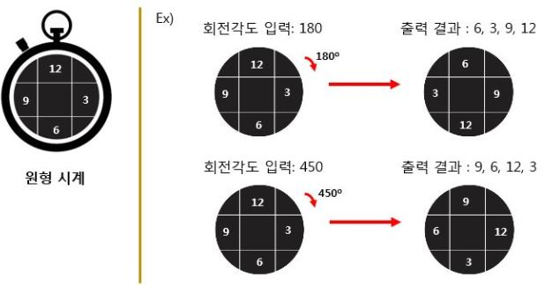

## 입력 예제

180

## 출력 결과

6 3 9 12



## Level30.5 승부차기

**문제 2번** [[숙제 목록보기](http://quest.mincoding.co.kr/contest.php?cid=1035)]

축구 결승전에서 승부차기를 하게 되었습니다.

**oxox** 이면 첫번째/세번째 사람이 공을 넣은 것입니다.

**승부차기 할 사람수를 입력 받고**, **가능한 경우수를 출력** 하세요.

(재귀호출로 구현해주세요)

ex)

**[입력]**

3

**[출력]**

ooo

oox

oxo

oxx

xoo

xox

xxo

xxx

## 입력 예제

4

## 출력 결과

oooo

ooox

ooxo

ooxx

oxoo

oxox

oxxo

oxxx

xooo

xoox

xoxo

xoxx

xxoo

xxox

xxxo

xxxx





## Level30.5 n번째로 큰숫자 출력 (난이도 : ★☆☆)

**문제 3번** [[숙제 목록보기](http://quest.mincoding.co.kr/contest.php?cid=1035)]

**아래 배열을 하드 코딩 해주세요.**



**n을 입력받고, n번째 큰 숫자를 출력 해주세요.**

**만약 3을 입력받았다면, 세 번째로 큰 숫자는 5 > 4 > 2이기 때문에 2를 출력하면 됩니다.**

## 입력 예제

3

## 출력 결과

2



## Level30.5 2진수로 된 가장 큰수를 찾아라 (난이도 : ★★★)

**문제 4번** [[숙제 목록보기](http://quest.mincoding.co.kr/contest.php?cid=1035)]

**0과 1로된 문자열 3개 입력** 받으세요. **(최대 30글자)**

**2진수라고 생각 했을 때, 가장 큰 숫자를 출력** 해주세요.

**ex)**

**[입력]**

**1101011**

**11110**

**1101110**

**[출력]**

**1101110**

## 입력 예제

1001011

11110

1101110

## 출력 결과

1101110





## Level30.5 후보 선출하기

**문제 5번** [[숙제 목록보기](http://quest.mincoding.co.kr/contest.php?cid=1035)]

**후보들을 입력 받으세요.**

그리고 입력 한 후보 중 몇명을 선출할지 **뽑을 인원을 입력** 받으세요.**(숫자 1개 입력)**

**중복을 허용하여 뽑을 수 있는 후보의 경우를 출력** 해주세요.

(Backtracking을 이용해서 풀어주세요)

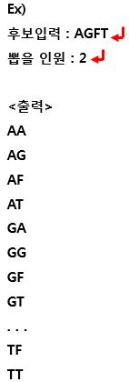

## 입력 예제

AGFT

2

## 출력 결과

AA

AG

AF

AT

GA

GG

GF

GT

FA

FG

FF

FT

TA

TG

TF

TT

## Level30.5 자전거열쇠 비밀번호 맞추기

**문제 6번** [[숙제 목록보기](http://quest.mincoding.co.kr/contest.php?cid=1035)]



**A ~ Z** 까지 대입을 해봐서 암호를 알아내려고 합니다.

아래의 순서대로 대입을 해보려합니다.

AAAA

AAAB

AAAC

...

ZZZZ

**자전거 암호 n개가 존재할때,** **몇회만에 각 암호를 해제 할 수 있는지 출력하세요.**

**ex)**

**[입력]**

3 (자건거 암호 개수)

AAAC (암호 입력)

ATKC (암호 입력)

ZBAB (암호 입력)

**[출력]**

3

13107

440078

## 입력 예제

3

AAAC

ATKC

ZBAB

## 출력 결과

3

13107

440078

## Level30.5 다섯형제 1020

**문제 7번** [[숙제 목록보기](http://quest.mincoding.co.kr/contest.php?cid=1035)]

**다섯 숫자를 아래 배열에 입력** 받으세요.



입력받은 숫자들 중 몇 개를 뽑아서

**더했을 때 값이 10~20 되는 조합이 총 몇 가지 인지 Counting 해주세요**

(Backtracking으로 구현 해 주세요)

ex)

**[입력]**

**1 3 4 7 9**

**[출력]**

3+4+7

3+4+9

4+7

7+9

1+3+4+7

...

_____________

**18**

[힌트]

이진트리 형태로 생각해보면 됩니다.

입력이 1 3 5 7 9 라면

첫번째 Level에서는 숫자 1을 쓸지 or 말지

두번째 Level에서는 숫자 3을 쓸지 or 말지

세번째 Level에서는 숫자 5를 쓸지 or 말지

네번째 Level에서는 숫자 7를 쓸지 or 말지

다섯번째 Level에서는 숫자 9를 쓸지 or 말지

## 입력 예제

5 4 3 9 1

## 출력 결과

16

## Level30.5 다시 풀어보는 출동 순서 (난이도 : ★★★)

**문제 8번** [[숙제 목록보기](http://quest.mincoding.co.kr/contest.php?cid=1035)]

B, I, A, H 슈퍼영웅들 중 출동할 사람을 순서대로 뽑아야 합니다.

**척척박사님은 자신의 이름이 다섯글자이기에 영웅B를 시작으로 n번째 사람을 선택합니다.**

출동하는 영웅들의 순서를 출력 하세요.

(큐를 이용하지 않고, For문 or While문을 활용해서 풀어주세요)

만약 5를 입력받았다면,

항상 다섯번째 사람을 먼저 출동시키면 됩니다.

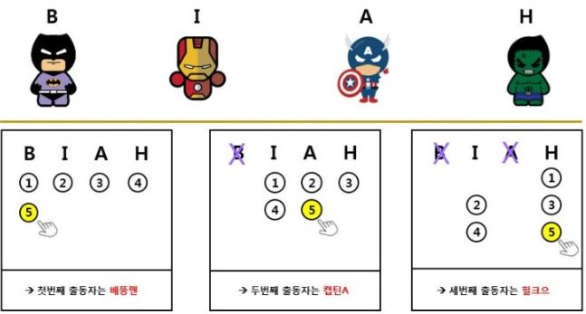

**출동순서 결과: B A H I**

## 입력 예제

5

## 출력 결과

B A H I